Газета студентов и преподавателей
ФГОУСПО Воронежский электромеханический колледж ж.д. транспорта

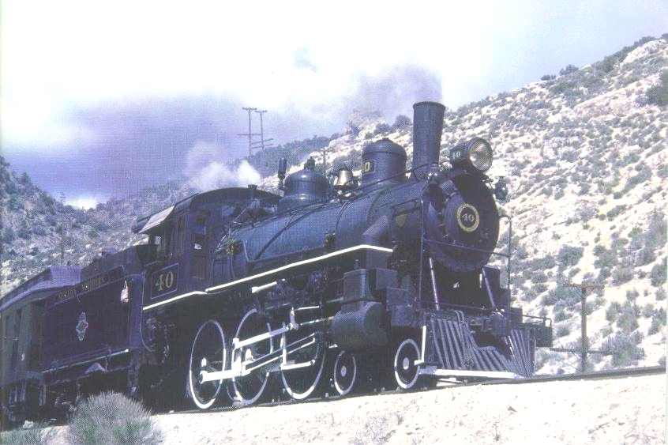
студенческий
экспресс
Октябрь 2008 г. № 10 (48)
В этом выпуске:
- День Учителя
- Посвящение в студенты
- Поздравляем победителей Фестиваля «Созвездия
Магистрали»
- Нет вредным
привычкам!
- Улыбнись, студент!

5 ОКТЯБРЯ –
Всемирный День УЧИТЕЛЯ!!!

День Учителя - профессиональный праздник всех работников сферы образования - был учрежден в 1994 году. Тогда на специальной межправительственной конференции Организации Объединенных Наций по вопросам образования, науки и культуры в Париже решили обратить внимание на нелегкий труд работников образования.
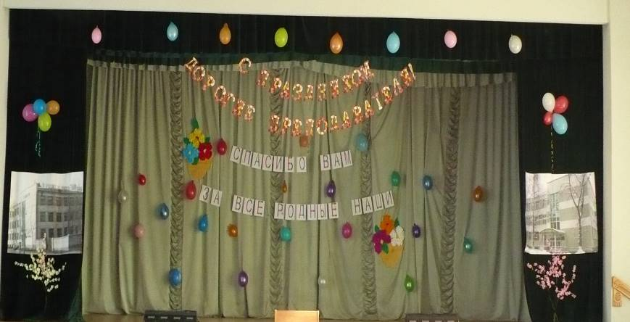


История профессионального праздника преподавателей началась еще в 1944 году. Тогда американская учительница из Арканзаса написала известным политикам и чиновникам письмо о том, что страна должна оказать уважение тем, кто ее учит. Одно из писем попало к Элеоноре Рузвельт, и та убедила коллег в Белом доме прислушаться к голосу избирательницы. Спустя 10 лет, в 1953 году, Конгресс провозгласил государственный
День учителя.

студенческий
экспресс
Октябрь 2008, № 10 ( 48)
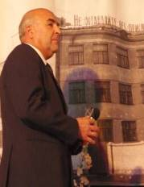  В.А. Толстых зорко  следит за ходом  мероприятия | В нашем колледже праздничные мероприятия, посвященные Дню Учителя, состоялись 3 октября.  Преподаватели и сотрудники ВЭМК принимали поздравления в рамках открытого часа куратора В.А. Толстых в группе ВХ-34 на тему «Спасибо вам за все, родные наши…» |  |  |  |  | 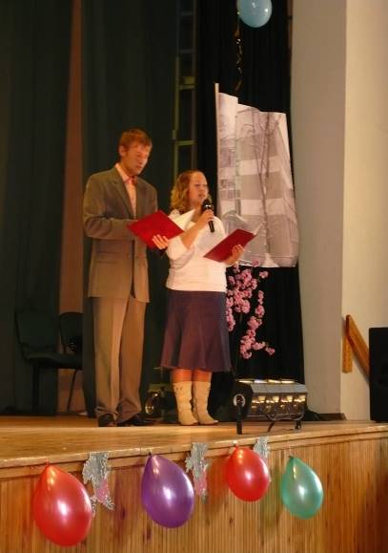  Ведущие праздника
Студенты посвятили своим наставникам праздничные четверостишья, а преподаватели специальности за их труд, терпение и доброту были отмечены алой розой и специальным сердечком. | 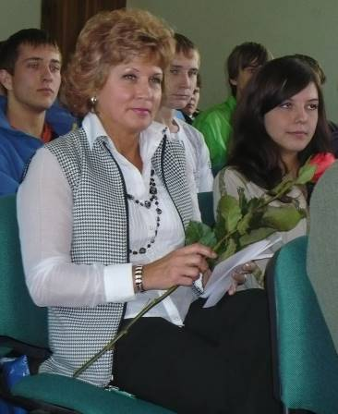 |  |  |  | 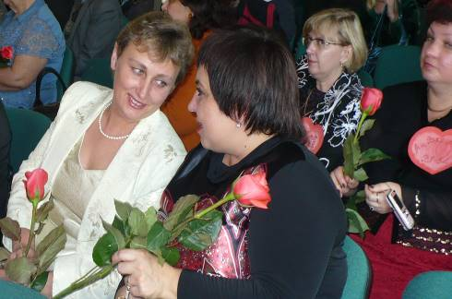
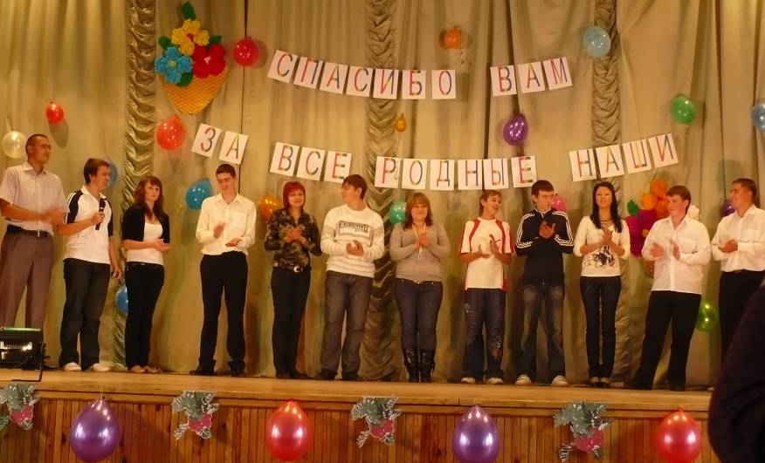  Студенты группы ВХ-34 |  |  |  |  | Учитель - профессия особая, требующая от выбравшего ее человека полную отдачу своему делу, умение быть собранным, ответственным за новое подрастающее поколение, которое, без сомнения, любой преподаватель должен искренне любить! Именно такой педагогический коллектив и чествовала группа ВХ-34.
студенческий
экспресс
Октябрь 2008, № 1 0( 48)
Подарком преподавателям стали нежный и воздушный вальс и современный ритмичный танец. А изюминкой мероприятия было приглашение студентами
своих наставников на медленный танец.
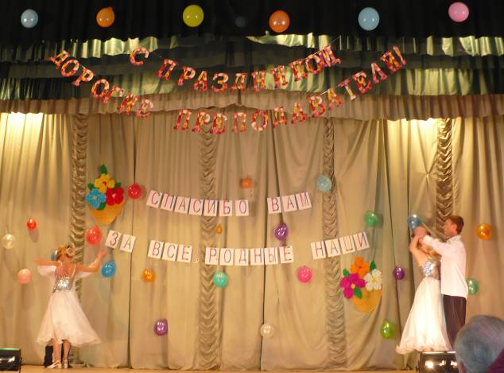 |  |  |  | 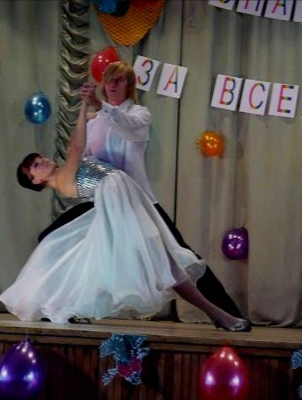
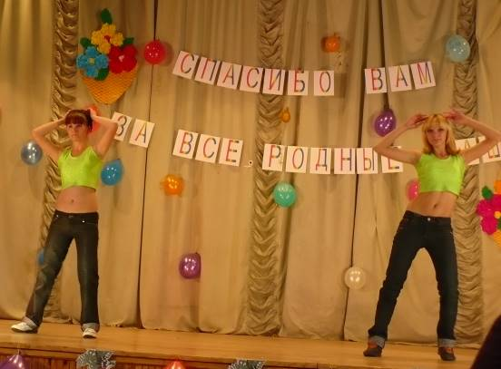  Порадовали хореографическими  навыками студентки гр. ВХ-13 |  |  | 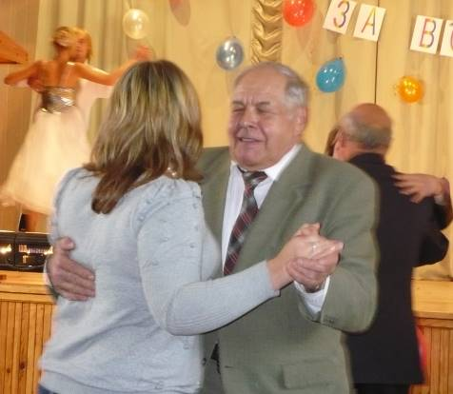  Преподаватели с удовольствием принимали  приглашения на танец
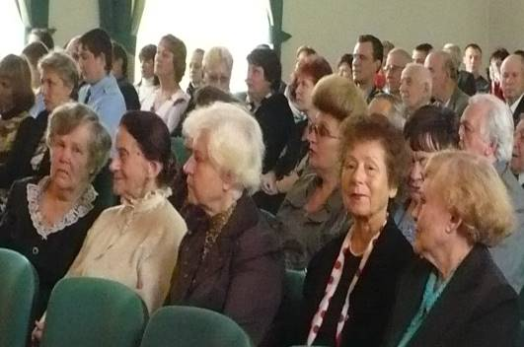 |  | Праздник был бы не полным без присутствия преподавателей- ветеранов колледжа. |  |  |  |  | 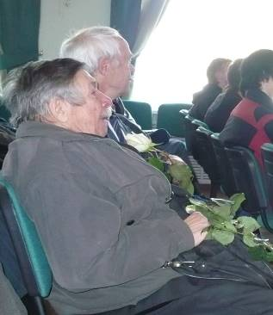
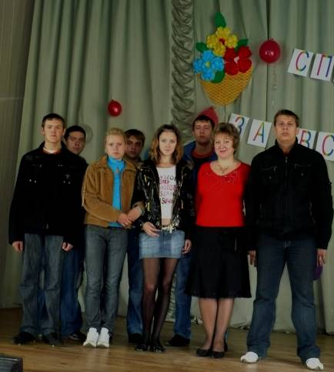 |  | Благодаря стараниям студентов группы ВХ-24:  Божкова Евгения, Борщевского Сергея,  Волкова Артёма, Голованёвой Натальи,  Костина Евгения, Малюкова Вадима,  Месьянкиной Надежды  и их куратора Инны Ивановны Павловой  актовый зал колледжа стал нарядным и праздничным.

студенческий
экспресс

ПОЗДРАВЛЯЕМ!!!
30 сентября 2008 года в ДК Железнодорожников ЮВЖД состоялся семейный конкурс-фестиваль самодеятельного прикладного и сценического искусства «Созвездия магистрали», приуроченный к Году Семьи.
К участию в фестивале приглашались семейные союзы - дети и члены семьи (отец, мать, брат, сестра, тетя, дядя, бабушка, дедушка) из числа работников железнодорожной отрасли, занимающиеся сценическим или прикладными (лепка, рисование и т.д.) видами искусства.
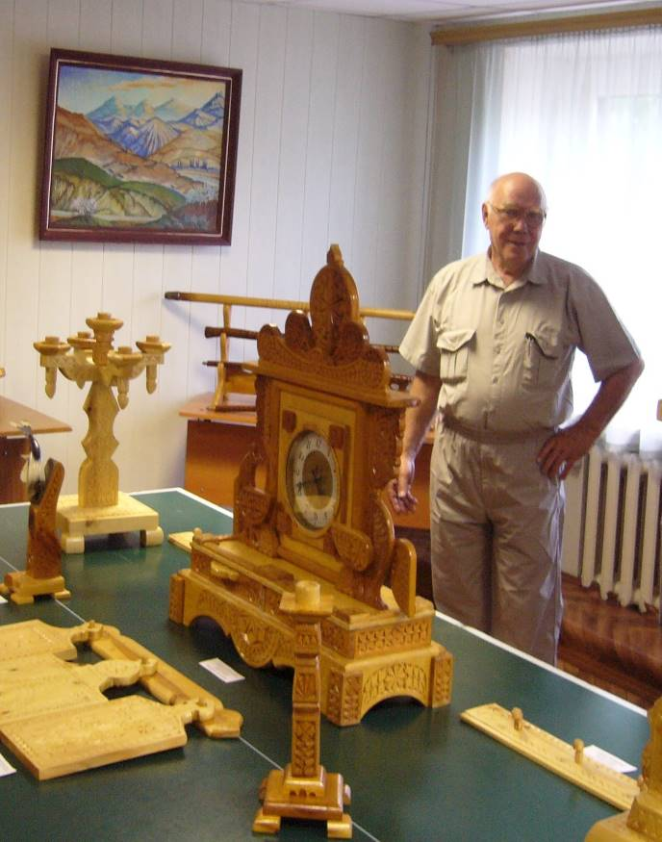
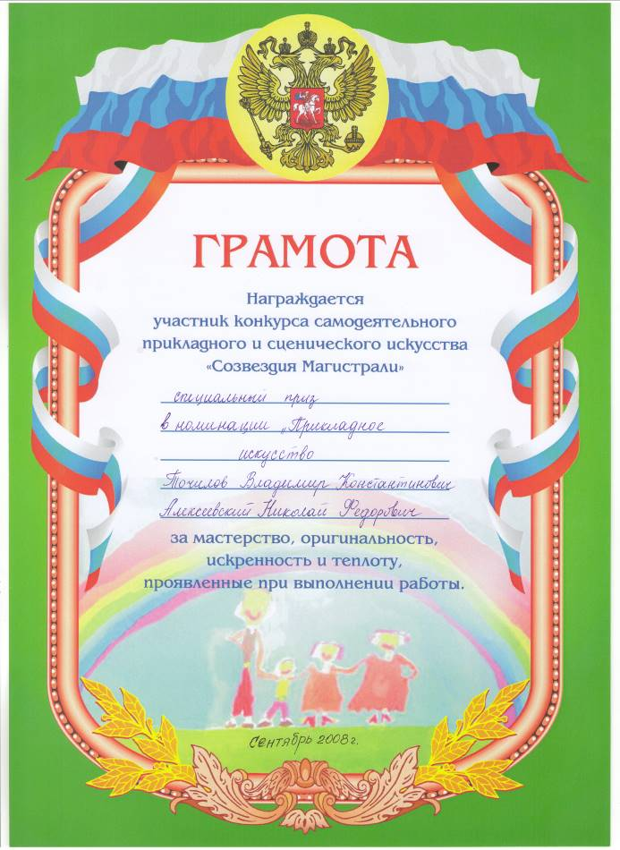
От Воронежского электромеханического колледжа железнодорожного транспорта в конкурсе приняли участие преподаватель колледжа Николай Федорович Алексеевский и его внук - Точилов Владимир (группа ЭВТ-45). Ими были представлены: триптих «Бронепоезда ВВРЗ им. Тельмана», картина «Пятисотник в пути», часы каминные «Сова», подсвечники, столовый набор, выполненные в жанре «Резьба по дереву», чеканка по меди: «Богатырская застава»; реконструированные боевые топоры, пернач, шестопёр. На членов жюри эти работы произвели неизгладимое впечатление, поэтому по результатам голосования Николай Федорович и Владимир были награждены специальным призом в номинации «Прикладное искусство».
В колледже Н.Ф. Алексеевский руководит студией народного творчества «Левша», куда приглашаются все желающие научиться художественной резьбе по дереву.

студенческий
экспресс
Октябрь 2008, № 1 0( 48)

Посвящение в студенты
30 сентября 2008 года активисты группы ПЭВМ-26 под руководством своего куратора Елены Анатольевны Савчик посвящали в студенты своих «младшеньких» коллег по специальности – девушек и юношей из группы ПЭВМ-16. - Татьяна Анатольевна Санкова - куратор группы ПЭВМ-16 серьёзно подготовилась к данному процессу.
«Испытывали» старшие на совесть.
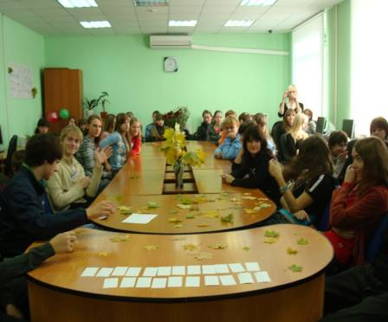 | 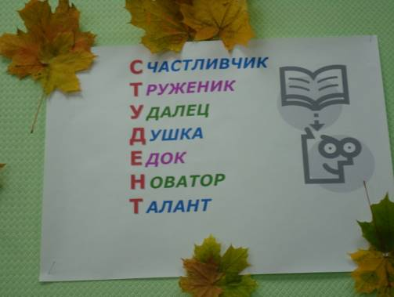 | Первокурсники …  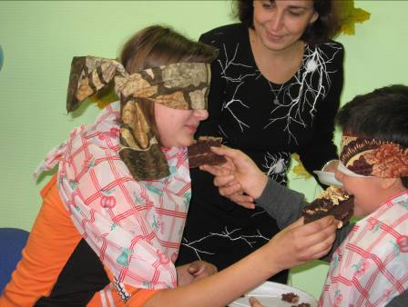  …кормили другу друга тортом
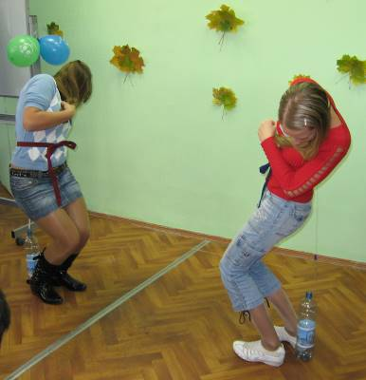  …проявляли ловкость | 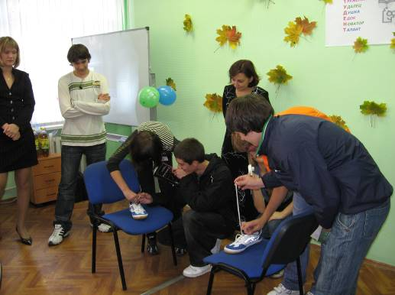  …зашнуровывали ботинки | 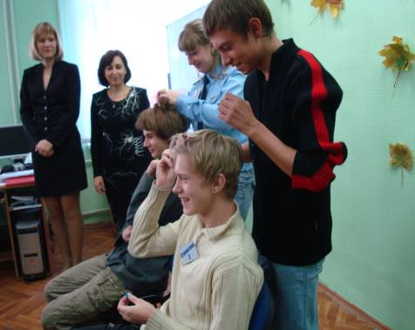  …делали прически
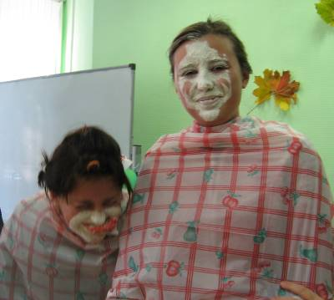  …доставали конфеты | 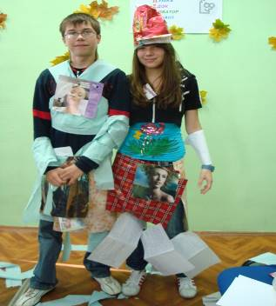  …изготавливали модные наряды | 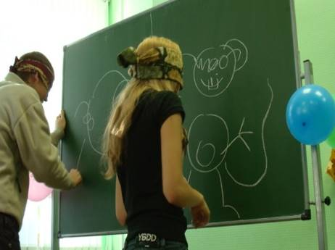  ...рисовали с завязанными глазами
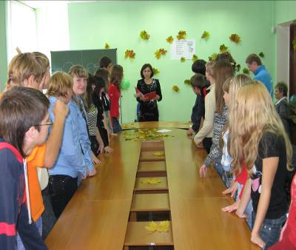  …произносили клятву студента | 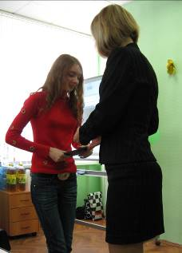  …получали зачетные книжки | 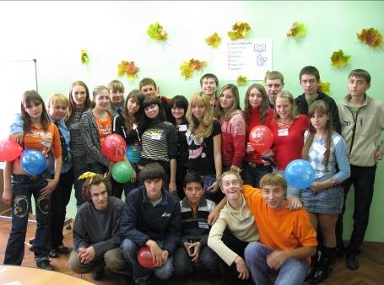  …и стали НАСТОЯЩИМИ студентами
студенческий
экспресс

Улыбнись, студент :))

По коридору идет профессор. Навстречу студент:
- Здравствуйте, профессор. Можно Вас спросить?
- Конечно, спрашивайте, молодой человек.
- Скажите, профессор, Вы когда спать ложитесь, бороду на одеяло или под одеяло кладете?
После некоторой паузы:
- Да, знаете, как-то не задумывался.
- Ну, извините, пожалуйста.
Разошлись. Через неделю зеленый профессор с кругами под глазами встречает в коридоре того же студента и хватает за грудки: Ну ты и вопрос задал! Неделю уже спать не могу - и так неудобно, и так неудобно!

Преподаватель - студенту: Вы были в армии?
Студент: Hет, а что?
Преподаватель: Да так, могу устроить.

- Чего ты мучаешься,- успокаивает студента-композитора перед экзаменом по специальности его сокурсник.
- Возьми произведение своего педагога, перепиши его наоборот - с конца до начала и готово!
- Пробовал, - вздыхает студент, - вальс Шуберта получается...


Студент сидит, читает книгу. К нему подходит другой:
- Чего читаешь?
- Геометрию.
- А-а, читал, его в конце убьют!
Над выпуском работали: Алексеевский Н.Ф., Волков А.В. (ВХ-24), Кулида Н.П., Савчик Е.А., Санкова Т.А., Шестакова Д.А.
студенческий
экспресс

Каждый начинающий курить совершенно не осознает степени опасности, которой подвергает свой организм. Давайте задумаемся о вредных привычках, подстерегающих любого человека на жизненном пути, иногда перечеркивающих всю жизнь.
Ежедневно 3000 детей начинают курить. Они просто не знают правды о табаке. Знали бы, держались подальше от него! Некоторые считают, что курение не несет особого вреда, пока организм человека не достиг стадии взрослости. Разве небольшая доза может повлиять на здоровье?! Еще как может! Опасность употребления табака в том, что он является первым наркотиком, который пробуют ребята. Курение особенно пагубно для детского организма, в два раза опаснее, чем для взрослого. Курение замедляет физическое и интеллектуальное развитие, курящие подростки страдают от болезней желудка, отдышки, при физических нагрузках они быстро устают. Они нервные, неуравновешенные, подвержены депрессии и асоциальным поступкам. У подростков бытует мнение, что сигареты с фильтром безвредны для здоровья. Но следует знать, что фильтры задерживают не более 20 % вредных веществ, большая часть которых поступает в легкие. Поэтому прежде, чем закурить, стоит подумать! Ведь за 30 лет курильщик поглощает от 800 г до 1 кг никотина. Кроме того, в табачном дыме содержится аммиак, угарный газ, синильная кислота, сероводород, радиоактивные изотопы калия, мышьяка, свинца, полония. Радиоактивный полоний-210 постоянно облучает курильщика и окружающих : 300 сигарет – доза радиации, равная по воздействию ежедневному посещению рентгеновского кабинета в течение года. В легкие из сигарет попадает сажа, за 20 лет в легких скапливается до 6 кг сажи.


Пусть каждый запомнит:
Курение – яд!
И факты уже
За себя говорят.
Болезни желудка
И легких развал.
А печень курильщика,
Если б ты знал…
Ее ты разрушил,
И голос хрипит.
Задором мальчишеским

Взгляд не блестит.
И нет настроения
И жизнь не мила.
Тебя сигарета
К тому привела.
Читайте, учитесь,
Добрейте душой.
Друзья, объявите
Курению бой!
Тогда вы увидите
В небе зарю.
И с радость скажете:
«Я – не курю!»
Тогда вам откроется тайна одна,
Что жизнь без куренья
Успехов полна.
Мы все родились,
Чтоб здоровыми быть.
Давайте всем миром
Здоровье хранить!!

